Паспорт
и
руководство по эксплуатации

УСТАНОВКА
ДЛЯ ПРИГОТОВЛЕНИЯ ПИЩИ

«ЭЛЕКТРИЧЕСКИЙ ШАМПУРНЫЙ ГРИЛЬ»

Ф2У1Э | арт. 21110 | □ |  | Ф3У1Э | арт. 21114 | □
Ф2У2Э | арт. 21108 | □ |  | Ф3У2Э | арт. 21112 | □
Ф3Ш1Э | арт. 21113 | □ |  | Ф3У2Э  (со стеклом) | арт. 211120 | □
Ф8Ш1Э | арт. 21133 | □ |  | Ф4У2Э | арт. 21116 | □
Ф3Ш2Э | арт. 21111 | □ |  | Ф6Ш2Э | арт. 21123 | □
Ф4Ш2Э | арт. 21115 | □ |  | Ф8Ш2Э | арт. 21131 | □

ООО «Гриль-Мастер»
Смоленск

Содержание

1 Общие указания | 4
2 Назначение изделия | 4
3 Технические характеристики | 5
4 Комплектность | 7
5 Устройство изделия | 8
6 Требования по технике безопасности и пожарной безопасности | 9
7 Подготовка к работе | 10
8 Порядок работы | 11
9 Техническое обслуживание | 12
10 Возможные неисправности | 12
11 Правила транспортировки и хранения | 13
12 Гарантии изготовителя | 13
13 Утилизация изделия | 16
Приложение А | 17
Свидетельство о приемке | 25
Акт ввода в эксплуатацию | 26
Талон на гарантийное обслуживание | 27

Настоящий документ распространяется на «ЭЛЕКТРИЧЕСКИЙ ШАМПУРНЫЙ ГРИЛЬ» (далее по тексту изделие).
Данный паспорт распространяется на электрические шампурные грили:
- однорядные узкие;
- однорядные широкие;
- двухрядные узкие;
- двухрядные широкие.
Паспорт должен находиться в течение всего срока эксплуатации изделия у лиц, ответственных за его сохранность.
Предприятие «Гриль–Мастер» постоянно расширяет и совершенствует ассортимент выпускаемой продукции, в связи с этим поставляемый комплект изделия, внешний вид и технические характеристики изделия могут отличаться от указанных в данном документе без ухудшения потребительских свойств.

1 Общие указания

  - Изделие соответствует ТУ 28.93.15–012–72862753–2026.
1.2 Изделие предназначено для работы от электросети переменного тока частотой 50 Гц, напряжением 230 ± 23 В. Некоторые изделия предназначены для работы от электросети переменного тока 380 ± 38 В (см. таблицу 3.1).
1.3 Изделие предназначено для эксплуатации в отапливаемом помещении, с диапазоном температур окружающего воздуха от +10 ºС до +40 ºС, относительной влажности (без конденсации) воздуха не более 80% при +25 °С, при условии гарантированного проветривания или наличия вытяжной вентиляции, при атмосферном давлении от 84 кПа до 107 кПа (от 630 мм рт.ст. до 800 мм рт.ст.).
1.4 Изделие или подставка под него, для предотвращения травмирования персонала, устанавливается на устойчивом, несгораемом горизонтальном основании.
1.5 При длительных перерывах в эксплуатации (на ночь) отключать изделие от сети электроснабжения.
1.6 Не допускать ударов и небрежного обращения с изделием.
1.7 При нарушении требований, изложенных в настоящем документе, изделие гарантийному ремонту не подлежит.
1.8 Срок службы изделия – 8 лет.

2 Назначение изделия

Шампурный гриль предназначен для приготовления тушек кур, куриных окорочков, грудок, различного вида мяса и других продуктов на предприятиях общественного питания. Все функциональные части изделия легко доступны с фронтальной стороны.
Вид климатического исполнения изделия УХЛ4 по ГОСТ 15150–69.
Все корпусные элементы установки изготовлены из пищевой нержавеющей стали, что позволяет использовать данное изделие в сфере общественного питания.
Изделие выполнено с защитой от поражения электрическим током по классу I ГОСТ 27570.0-87, степень защиты IP20 в соответствии с ГОСТ 14254–96.
Приобретая наше изделие, внимательно ознакомьтесь с руководством по эксплуатации. Это поможет Вам успешно его использовать в Вашей профессиональной деятельности.

3 Технические характеристики

Основные технические характеристики изделия представлены в таблице 3.1.
Таблица 3.1
Наименование  Модель | Ф2У1Э | Ф2У2Э | Ф3У1Э | Ф3У2Э | Ф3У2Э (со стеклом) | Ф4У2Э
Рабочее напряжение, В | 230 | 230 | 380
Частота тока, Гц | 50
Размеры изделия, не более, мм | 967х494х566 | 967х583х566 | 967х494х731 | 967х583х731 |  | 967х583х906
Номинальная мощность изделия, кВт | 4,5 | 4,5 | 6,8 | 6,8 |  | 9,3
Количество нагревательных элементов (ТЭНов), шт. | 2 | 2 | 3 | 3 |  | 4
Масса изделия, не более, кг |  |  | 66 |  |  | 91
Количество одновременно готовящихся кур (вес тушки курицы не должен превышать 1,3 кг), шт. | 6 | 9 | 9 | 15 |  | 21
Время приготовления при полной загрузке камеры, мин | 55

Продолжение таблицы 3.1
Модель  Наименование | Ф3Ш1Э | Ф8Ш1Э | Ф3Ш2Э | Ф4Ш2Э | Ф6Ш2Э | Ф8Ш2Э
Рабочее напряжение, В | 380
Частота тока, Гц | 50
Размеры изделия, не более, мм | 1298х494х  731 | 1298х494х  1586 | 1298х583х  731 | 1298х583х  906 | 1298х583х  1246 | 1298х583х  1586
Номинальная мощность изделия, кВт | 7,3 | 19,2 | 7,3 | 9,8 | 14,8 | 19,2
Количество нагревательных элементов (ТЭНов), шт. | 3 | 8 | 3 | 4 | 6 | 8
Масса изделия, не более, кг | 81 | 135 | 90 |  | 137 | 171
Количество одновременно готовящихся кур (вес тушки курицы не должен превышать 1,3 кг), шт. | 15 | 40 | 25 | 35 | 55 | 75
Время приготовления при полной загрузке камеры, мин | 55

4 Комплектность

Комплект поставки изделия перечислен в таблице 4.1.

Таблица 4.1
Наименование  Модель | Ф2У1Э* | Ф3У1Э* | Ф3Ш1Э* | Ф8Ш1Э | Ф2У2Э | Ф3У2Э* | Ф4У2Э* | Ф3Ш2Э* | Ф4Ш2Э* | Ф6Ш2Э | Ф8Ш2Э
Гриль электрический 1 шт. | + | + | + | + | + | + | + | + | + | + | +
Поддон для жира, шт | + | + | + | + | + | + | + | + | + | + | +
Вертела для птицы, комплект 1 шт. | + | + | + | + | + | + | + | + | + | + | +
Паспорт, 1 шт | + | + | + | + | + | + | + | + | + | + | +
Сертификат соответствия, 1 шт. | + | + | + | + | + | + | + | + | + | + | +
* по согласованию с заказчиком, данные модели грилей доукомплектовываются жаростойким стеклом, вместо отражателей тепла и опционально декоративным жаростойким стеклом.

5 Устройство изделия

Основные части изделия указаны в соответствии с рисунком 2.

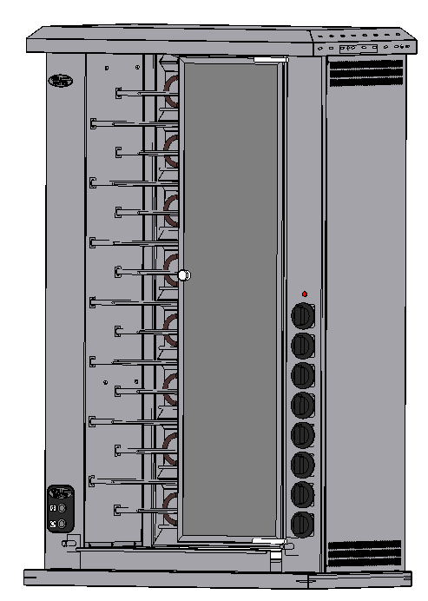
11
8
9
6
5
2
10
7
1
4
3

2а
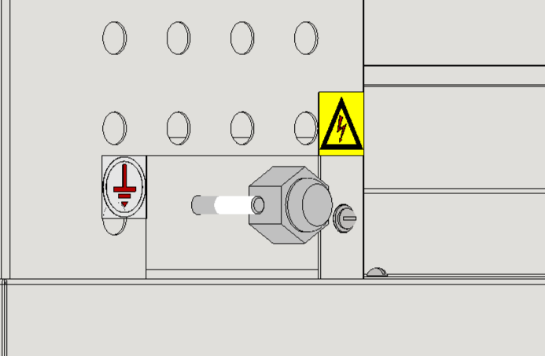
13
12
2б
1 – крыша; 2 – корпус гриля; 3 – основание; 4 – дверь с жаропрочным стеклом;
5 – кнопка включения/выключения освещения в камере;
6 – кнопка включения/выключения мотор-редуктора; 7 – нагревательные элементы ТЭНы;
8 – ручка включения/выключения нагревательных элементов;
9 – поддон для сбора жира; 10 – шампур; 11 – сигнальный индикатор;
12 – шпилька заземления; 13 – место для подключения изделия к электрической сети

Рисунок 2 – Устройство электрического шампурного гриля

6 Требования по технике безопасности и пожарной безопасности

6.1 Общие требования безопасности к электрическим установкам в соответствии с ГОСТ 27570.0–87 «Безопасность бытовых и аналогичных электрических приборов» и ГОСТ 26582–85 «Машины и оборудование продовольственные».
6.2 Помещение, где эксплуатируется изделие, должно быть оснащено средствами для тушения возгорания.
6.3 Изделие относится к приборам, работающим под контролем надзорных органов.
6.4 ВНИМАНИЕ! В РАБОЧЕМ СОСТОЯНИИ ЖАРОСТОЙКИЕ СТЕКЛА ИМЕЮТ ВЫСОКУЮ ТЕМПЕРАТУРУ! ОСТЕРЕГАЙТЕСЬ ОЖОГОВ!
6.5 ВНИМАНИЕ! КОРПУС ИЗДЕЛИЯ ПОДВЕРЖЕН НАГРЕВАНИЮ ВО ВРЕМЯ ИСПОЛЬЗОВАНИЯ.
6.6 ВНИМАНИЕ! ПРИ ПЕРЕМЕЩЕНИИ ИЗДЕЛИЯ НА НОВОЕ МЕСТО НЕОБХОДИМО ОТКЛЮЧАТЬ ЕГО ОТ СЕТИ ЭЛЕКТРОСНАБЖЕНИЯ.
6.7 ВНИМАНИЕ! НЕ ДОПУСКАЕТСЯ ПРИМЕНЯТЬ ВОДЯНУЮ СТРУЮ ДЛЯ ОЧИСТКИ НАРУЖНОЙ ПОВЕРХНОСТИ ИЗДЕЛИЯ.
6.8 ВНИМАНИЕ! Во избежание возникновения пожара запрещено:
- эксплуатировать неисправное изделие;
- подключать изделие мокрыми руками;
- включать в розетку, в которую подключено несколько электрических приборов;
- использовать изделие при повреждении кабеля питания или сетевой вилки;
- использовать изделие рядом с источником огня или воды;
- размещать на нестабильных поверхностях;
- устанавливать и использовать изделие на ковре или скатерти (виниловой) или на других предметах с низкой жаропрочностью;
- перекрывать отверстие вытяжной вентиляции;
- устанавливать изделие в местах с повышенным риском пожарной опасности (вплотную к деревянным поверхностям с горючим покрытием и т.п.);
- эксплуатировать изделие в помещениях с относительной влажностью воздуха более 80%, имеющих токопроводящие полы;
- эксплуатировать изделие без подключения к контуру заземления;
- класть на изделие легковоспламеняющиеся предметы (бумагу, тряпки и т. п.);
- хранить возле изделия легковоспламеняющиеся вещества и предметы (горючие жидкости, аэрозоли, бумагу, тряпки и т.п.);
- загромождать подходы к изделию;
- использовать изделие для обогрева помещения;
- допускать длительную работу изделия без нагрузки;
- поворачивать барабан вручную;
- оставлять работающее изделие без присмотра.
6.8 Изделие не предназначено для использования лицами (включая детей) с пониженными физическими, сенсорными или умственными способностями, или при отсутствии у них опыта или знаний, если они не находятся под присмотром или не проинструктированы об использовании изделия лицом, ответственным за безопасность.

7 Подготовка к работе

7.1 Подготовку к работе изделия после транспортирования при отрицательных температурах следует проводить в условиях эксплуатации, предварительно выдержав изделие нераспакованным в течение 3–6 часов в отапливаемом помещении.
7.2 Распаковку, установку и испытание изделия должны производить специалисты по монтажу и ремонту электрического торгово–технологического оборудования в соответствии с инструкциями изготовителя и действующими нормативами.
7.3 После распаковывания изделия следует убедиться в его целостности и комплектности, удалить защитную пленку, произвести санитарную обработку рабочей поверхности изделия с помощью стандартных средств очистки.
7.4 Изделие установить на устойчивом, несгораемом горизонтальном основании на расстоянии не менее 500 мм от легковоспламеняющихся предметов и не менее 100 мм между стенкой гриля и другим оборудованием или стеной. Проверить горизонтальность уровнем. Выравнивание поверхности изделия производится регулировкой высоты ножек.
ЗАПРЕЩАЕТСЯ! РАЗМЕЩАТЬ С БОКОВЫХ СТОРОН ГРИЛЯ ТЕПЛОНАГРЕВАЮЩЕЕ ОБОРУДОВАНИЕ (ПЛИТЫ, СКОВОРОДЫ, ЖАРОЧНЫЕ ПОВЕРХНОСТИ).
7.5 Изделие должно устанавливаться в хорошо проветриваемом помещении.
7.6 Подключить изделие к электросети в соответствии со схемой (Приложение А) через отдельный автоматический выключатель.
7.7 Подключение изделия к электрическим сетям должно производиться квалифицированными специалистами сервисной службы с группой допуска не менее III согласно «Правилам устройства электроустановок» и в соответствии со схемой, приведенной в Приложении А.
7.8 Первый раз изделие должно быть использовано без загрузки, при максимальной температуре для удаления остаточных продуктов обработки. Чтобы вывести запах изоляционного материала при первом использовании необходимо нагревать изделие примерно в течение часа.

8 Порядок работы

ВНИМАНИЕ! ДЛЯ ГРИЛЕЙ, УСТАНОВЛЕННЫХ В ПЛОХО ОТАПЛИВАЕМЫХ ПОМЕЩЕНИЯХ ПЕРЕД ПУСКОМ МОТОР-РЕДУКТОРА ГРИЛЯ НЕОБХОДИМО ВКЛЮЧИТЬ ТЭНы ДЛЯ ПРОГРЕВА ИЗДЕЛИЯ МИНИМУМ НА 20 МИНУТ.
8.1 Включить автоматический выключатель. Загорится сигнальный индикатор (рис. 2 поз. 11).
8.2 Включить освещение кнопкой, находящейся на лицевой панели (рис. 2 поз. 5).
8.3 Нанизать тушки на шампур согласно схеме загрузки (рис. 3).
8.4 Установить шампуры (рис. 2 поз.10) и/или шампур-сетки (в комплект не входят) с нанизанной птицей. Зафиксировать фиксатором.
8.5 Включить ТЭНы поворотом ручки по часовой стрелке (рис. 2 поз. 8).
8.6 При неполной загрузки гриля можно отключить необходимое количество ТЭНов.
8.7 Закрыть дверцы гриля и включить вращение шампуров и/или шампур-сеток при помощи кнопки на лицевой панели изделия (рис. 2 поз. 6).
8.8 По мере готовности птицы выключить вращение шампуров. Открыть дверцы и снять шампура с готовой птицей.
8.9 По окончании работы выключить все ТЭНы, отключить изделие от сети.
8.10 На рисунке 3 изображена схема загрузки тушек цыплят на шампуры. Предельный вес тушки находится в диапазоне от 1,1 до 1,3 кг.

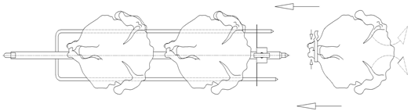
Рисунок 3

9 Техническое обслуживание

9.1 Все работы по обслуживанию производить при отключенном изделии от сети электроснабжения.
9.2 Работы по обслуживанию выполняются только квалифицированными специалистами.
9.3 Техническое обслуживание и ремонт изделия осуществляются по следующему циклу:
- техническое обслуживание при пуске в эксплуатацию;
- периодическое техническое обслуживание – через каждые 6 месяцев эксплуатации.
П р и м е ч а н и е : в зависимости от интенсивности эксплуатации изделия период между циклами периодического технического обслуживания необходимо сократить до 3 месяцев.
9.4 Техническое обслуживание гриля производится сервисной службой (по договору с покупателем) один раз в два месяца (необходима очистка отсека мотор-редуктора, проверка натяжения цепи, проверка электроконтактов).
9.5 Ежедневно в конце работы необходимо произвести тщательную очистку наружных и внутренних поверхностей от остатков пищи, конденсата, жира и др. Используйте для этого стандартные средства очистки. После очистки протрите все очищенные поверхности сухой тканью. Обращайте внимание не только на чистоту изделия, но и на состояние прилегающих поверхностей.
9.6 Внешние части и поверхности из нержавеющей стали очищать губкой, смоченной в растворе теплой воды с нейтральным мылом, затем ополоснуть и вытереть насухо. Сложные пятна очищайте специальными средствами по уходу за нержавеющей сталью.
ЗАПРЕЩЕНО! ИСПОЛЬЗОВАТЬ АБРАЗИВНЫЕ ПОРОШКИ И СРЕДСТВА, СОДЕРЖАЩИЕ АГРЕССИВНЫЕ ВЕЩЕСТВА.

10 Возможные неисправности

Возможные неисправности, вызывающие отказы, должны устранять только специалисты сервисной службы.
Возможные неисправности указаны в таблице 10.1.

Таблица 10.1
Наименование неисправности | Вероятная причина | Методы устранения
Нет нагрева ТЭНов | 1 Перегорел ТЭН.  2 Не включено питание. | 1 Заменить неисправные ТЭНы.  2 Включить автомат.
Не горит сигнальная лампа | 1 Перегорела сигнальная лампа.  2 Переключатель включения ТЭНов в положении 0. | 1 Заменить сигнальную лампу.  2 Включить переключатель ТЭНов.
Не горит лампа освещения камеры | 1 Перегорела лампа освещения.  2 Кнопка включения освещения в положении 0. | 1 Заменить лампу освещения.  2 Нажать кнопку включения освещения камеры.
Нет вращения шампуров | 1 Перегорел мотор-редуктор.  2 Кнопка включения вращения в положении 0. | 1 Заменить мотор-редуктор.  2 Нажать кнопку включения вращения мотор-редуктора.

Аккуратное и бережное обращение с изделием и соблюдение требований настоящей инструкции позволят Вам успешно эксплуатировать его длительное время.

11 Правила транспортировки и хранения

11.1 Способ установки изделия на транспортное средство должен исключать его самопроизвольное перемещение. При погрузке и разгрузке изделий должны строго выполняться требования манипуляционных знаков и надписей на упаковках.
11.2 До установки изделия у потребителя его необходимо хранить в заводской упаковке в помещениях с естественной вентиляцией при относительной влажности не выше 60% и температуре окружающей среды не ниже +5 °С, при отсутствии в воздухе кислотных и других паров.
11.3 Складирование изделий в упаковке должно производиться не более чем в 1 ярус.
11.4 Условия транспортирования оборудования – по группе условий 3 ГОСТ 15150–69 и температуре не ниже минус 35 °С.
11.5 Транспортирование изделия должно производиться в заводской упаковке в вертикальном положении высотой не более чем в 1 ярус, с защитой от осадков и механических повреждений.

12 Гарантии изготовителя

  - Изготовитель гарантирует соответствие качества изделия требованиям действующей технической документации при соблюдении условий и правил хранения, транспортирования и эксплуатации, установленных в эксплуатационной документации.
  - На изделие устанавливается гарантийный срок эксплуатации продолжительностью 12 (двенадцать) месяцев. Гарантийный срок хранения изделия 6 (шесть) месяцев.
  - Периодическое техническое обслуживание необходимо проводить согласно п.п. 9.1–9.4 с целью обеспечения работоспособности изделия и увеличения срока эксплуатации. Невыполнение периодического технического обслуживания, указанного в эксплуатационной документации, может привести к преждевременному выходу из строя изделия. В случаях выявления причин выхода из строя изделия, связанных с невыполнением периодического технического обслуживания, данные случаи признаются негарантийными.
  - При покупке изделия напрямую у завода–изготовителя покупатель обязан самостоятельно заключить договор с лицензированной сервисной компанией для выполнения периодического обслуживания, гарантийного и негарантийного ремонта изделия.
  - Изделие должно быть установлено специалистами сервисной службы. Для подтверждения установки специалистом оформляется акт ввода в эксплуатацию. В случае отказа изделия акт ввода в эксплуатацию предоставляется вместе с рекламационным актом при обращении к производителю в период гарантийного срока.
  - Производитель стремится поддерживать в наличии наиболее востребованные запасные части на складе. В случае отсутствия каких–либо запасных частей, производитель обязан обеспечить их поставку в срок от 15 до 150 календарных дней.
  - Гарантийный срок не продлевается на время, в течение которого изделие не могло использоваться из–за обнаруженных в нем недостатков.
  - Течение срока гарантии начинается с даты введения изделия в эксплуатацию. При отсутствии подтверждения даты ввода в эксплуатацию – срок исчисляется с даты выпуска изделия.
  - В случае необходимости проведения ремонтных работ на заводе-изготовителе гарантийный ремонт изделия производится в течение 20 (двадцати) рабочих дней с момента его доставки на склад завода–изготовителя.
  - Гарантийные обязательства не действуют в следующих случаях:
- не предусмотренных настоящим документом;
- при повреждениях, возникших из–за несоблюдения правил монтажа, установки, настройки и эксплуатации изделия;
- при повреждениях, вызванных умышленными или ошибочными действиями покупателя, небрежным обращением с изделием;
- при повреждениях, вызванных попаданием внутрь посторонних предметов, насекомых, грызунов или следов их жизнедеятельности;
- неисправности, возникшие в результате продолжения работы с повреждёнными узлами или элементами изделия;
- удалена табличка с серийным номером или умышленно/неумышленно надпись серийного номера сделана неразборчивой;
- выхода из строя частей, подверженных нормальному износу;
- при наличии в изделии любых механических повреждений;
- модификация изделия или изменение его конструкции;
- проведение самостоятельного ремонта или доработка изделия;
- повреждения изделия пожаром, наводнением или другим стихийным бедствием;
- при повреждениях изделия при транспортировке в неправильном положении с нарушением правил перевозки.
  - Претензии по качеству изделия предъявляются продавцу товара только в течение гарантийного срока.
  - Изделие является профессиональным и для обращения с ним у покупателя должен присутствовать персонал с необходимой квалификацией. Производитель не принимает назад исправное изделие, если оно не подходит по техническим характеристикам или не удовлетворяет требованиям покупателя.
  - Гарантийные обязательства не распространяются на изделие, в отношении которого заявлены претензии по истечении гарантийного периода. Гарантийные обязательства не распространяются на проданное покупателю подержанное изделие.
  - Для определения причин поломки покупатель создает комиссию и составляет акт–рекламацию, в котором должны быть указаны:
- заводской номер изделия;
- дата получения изделия с предприятия–изготовителя и номер документа, по которому он был получен;
- дата ввода изделия в эксплуатацию;
- описание внешнего проявления поломки;
- указание на узлы и детали, которые, по мнению покупателя, вышли из строя.
  - К акту–рекламации необходимо приложить:
- документ, подтверждающий покупку изделия (УПД или накладная);
- заполненный гарантийный талон;
- акт о поломке;
- заполненный акт ввода в эксплуатацию;
- фотографию таблички с серийным номером изделия;
- полностью заполненный сервисный протокол, в том случае, если изделие уже подвергалось ремонту.
При нарушении требований к составлению акта и/или непредставлении (неполного предоставления) прилагаемых к акту документов, случай поломки изделия считается не подлежащим гарантийному ремонту.
  - Если в течение гарантийного срока изделие вышло из строя по вине покупателя, то претензии не принимаются.
  - Рекламация на детали и узлы, подвергшиеся ремонту не на предприятии–изготовителе и не у его официальных дилеров, не рассматривается и не удовлетворяется.

13 Утилизация изделия

13.1 Материалы, применяемые для упаковки изделия, могут быть использованы повторно или сданы на пункты по сбору вторичного сырья.
13.2 Изделие для утилизации необходимо привести в негодность и утилизировать в соответствии с действующим законодательством.

Приложение А

Схема принципиальная электрическая изделий Ф2У1Э, Ф2У2Э

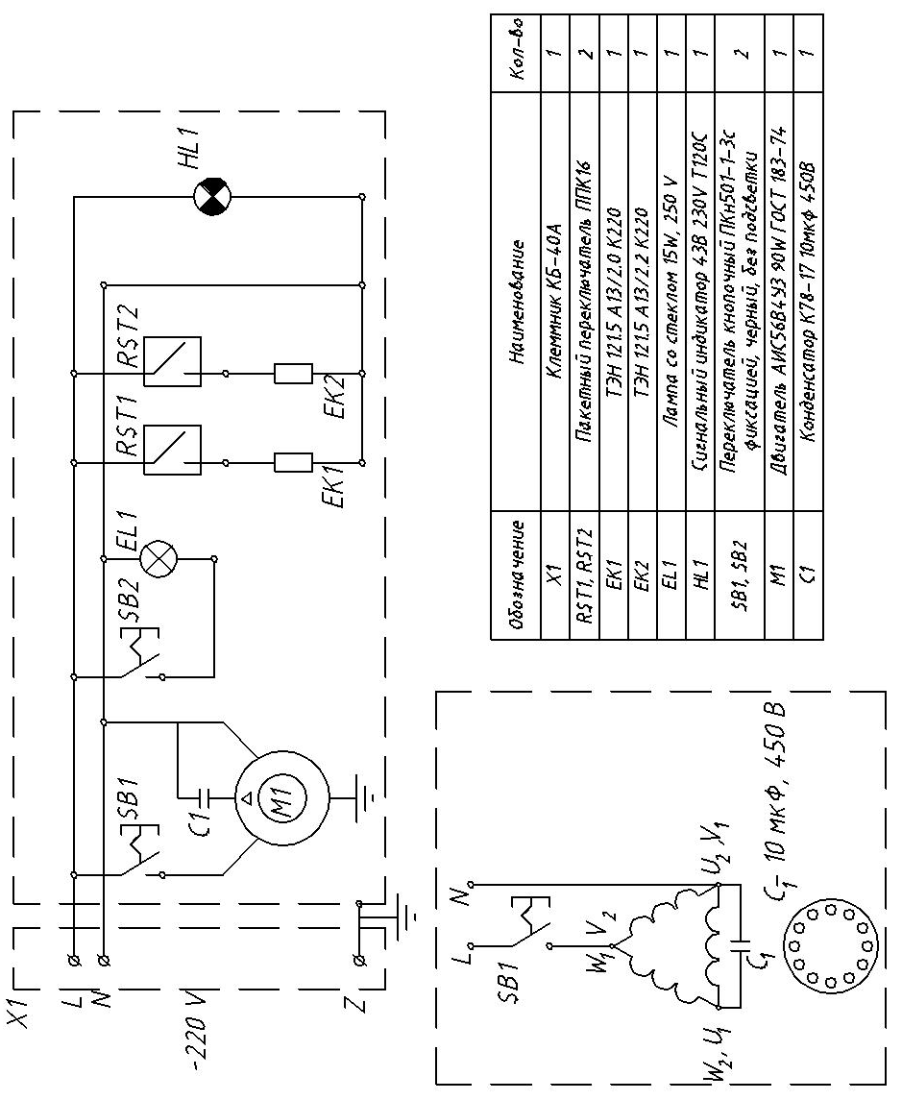

Продолжение приложения А

Схема принципиальная электрическая изделий Ф3У1Э, Ф3У2Э

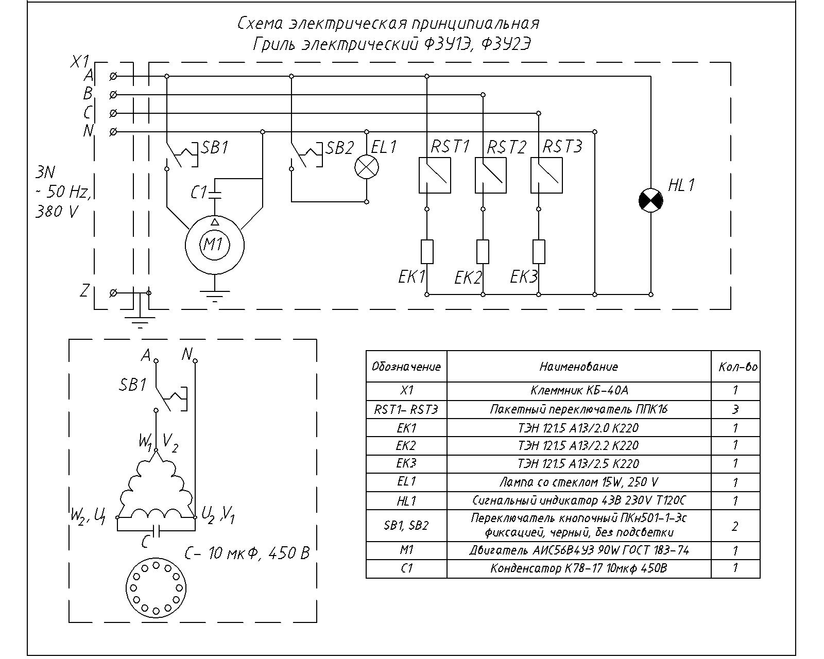

Продолжение приложения А

Схема принципиальная электрическая изделий Ф3Ш1Э, Ф3Ш2Э

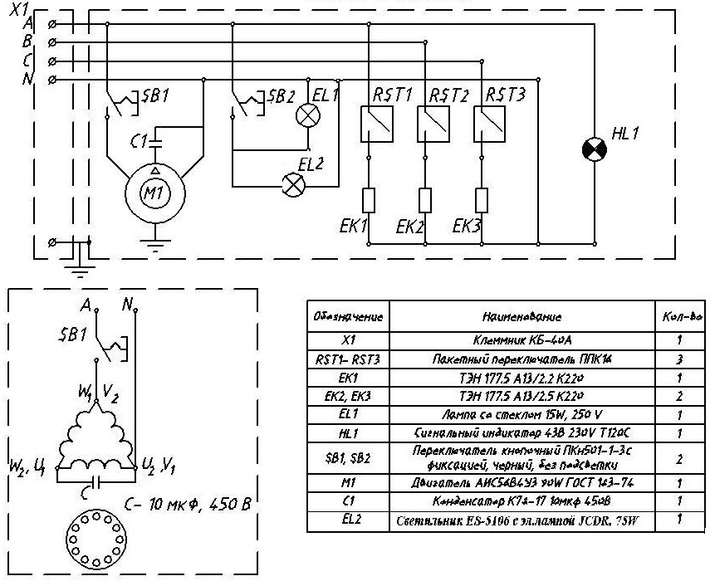

Продолжение приложения А

Схема принципиальная электрическая изделий Ф8Ш1Э, Ф8Ш2Э

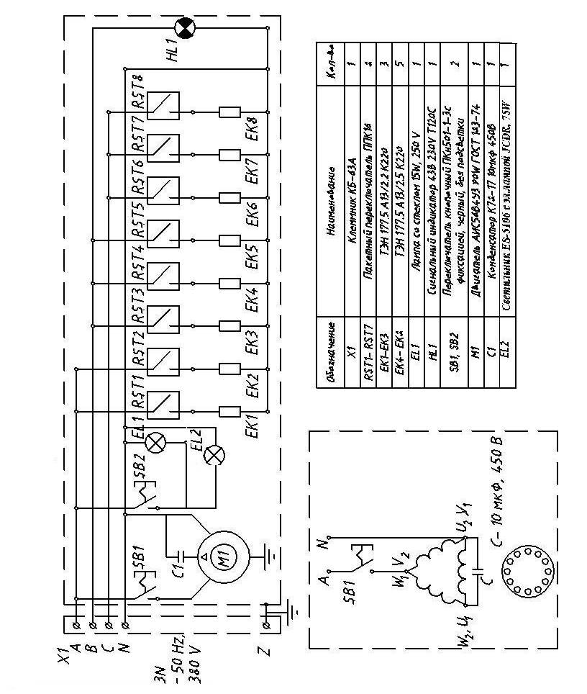
Продолжение приложения А

Схема принципиальная электрическая изделий Ф4У2Э

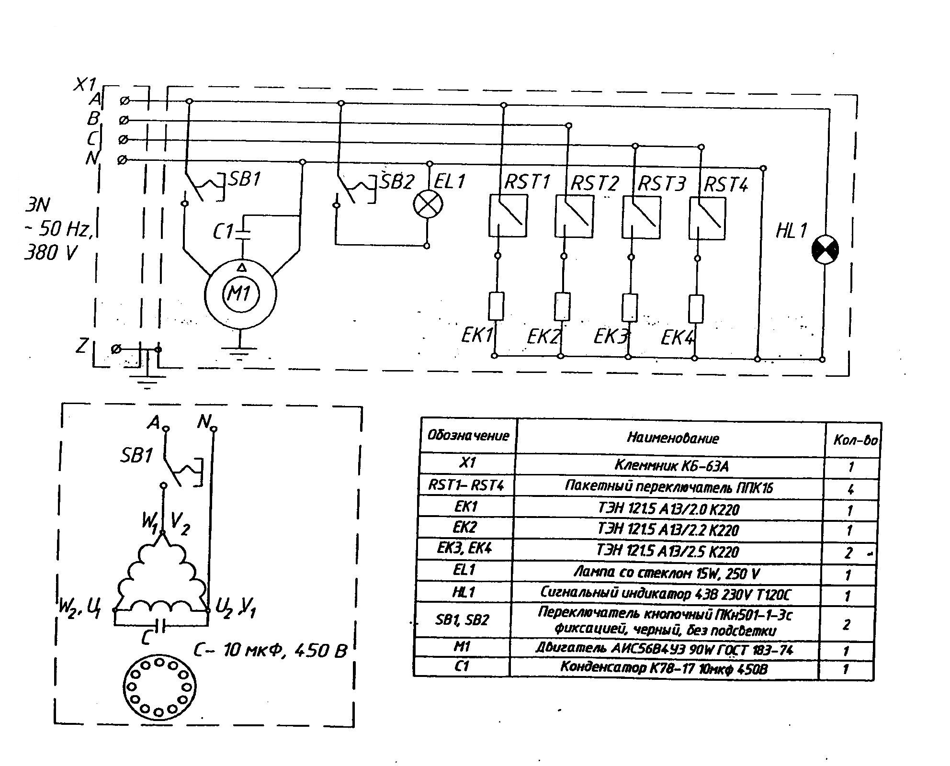

Продолжение приложения А

Схема принципиальная электрическая изделий Ф4Ш2Э

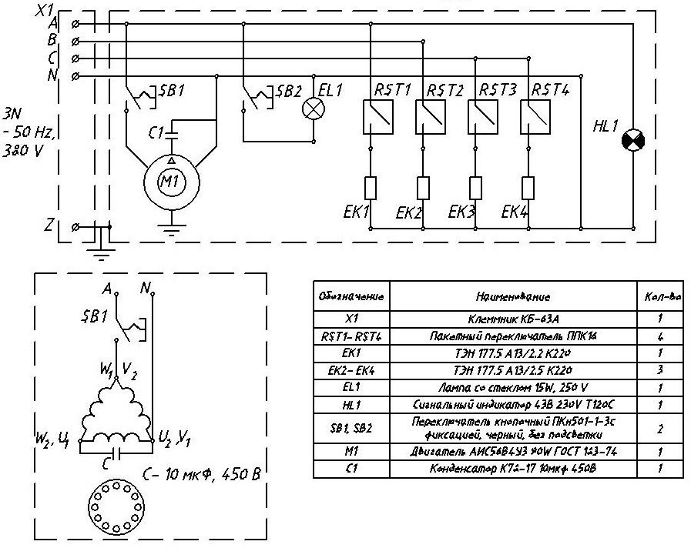

Продолжение приложения А

Схема принципиальная электрическая изделий Ф6Ш2

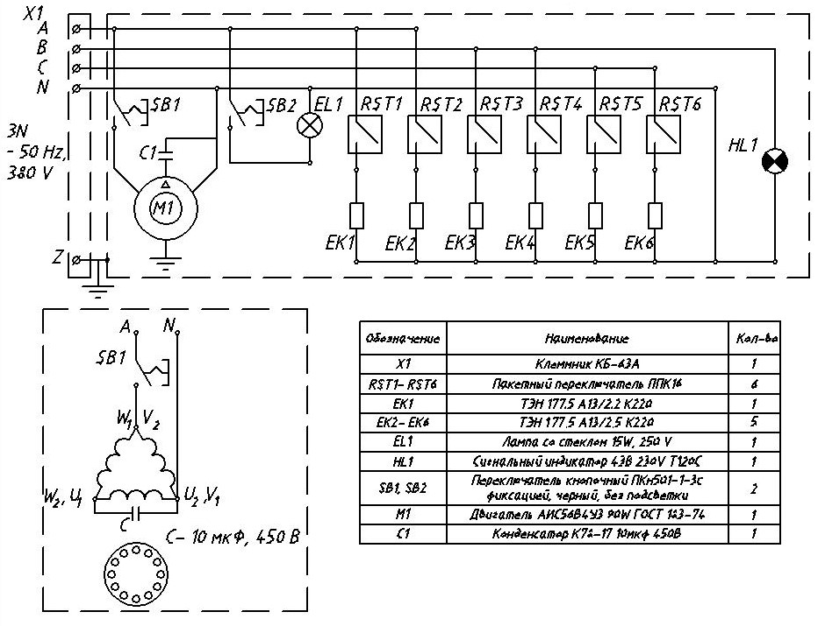

 СВИДЕТЕЛЬСТВО О ПРИЕМКЕ

арт. 21110 □ арт. 21108 □ арт. 21114 □
арт. 21112 □ арт. 21113 □ арт. 22116 □
арт. 21133 □ арт. 21111 □ арт. 21115 □
арт. 21123 □ арт. 21131 □ арт. 211120 □

Дата выпуска «__»__________ 20__ г.

Изделие изготовлено и принято в соответствии с требованиями государственных стандартов, действующей технической документации и признано годным для эксплуатации.

№_______________
заводской номер
Электрический шампурный гриль
наименование изделия

М.П._________________
личная подпись
_____________________
число, месяц, год

Мастер ОТК____________________
расшифровка подписи

АКТ
ввода в эксплуатацию

Изделие «Электрический шампурный гриль» № __________________
заводской номер

арт. 21110 □ арт. 21108 □ арт. 21114 □
арт. 21112 □ арт. 21113 □ арт. 21116 □
арт. 21133 □ арт. 21111 □ арт. 21115 □
арт. 21123 □ арт. 21131 □ арт. 211120 □

Дата выпуска «___»__________ 20___ г.

Место установки_______________________________________________________ ______________________________________________________________________
(наименование предприятия, почтовый адрес, телефон)

Дата ввода в эксплуатацию «___»__________ 20___ г.

Кем проводился ввод в эксплуатацию изделия______________________________
_____________________________________________________________________
(наименование организации, телефон)

Специалист, производивший ввод в эксплуатацию изделия

М.П._______________________ ________________________________ (подпись) Ф.И.О.

«___»____________ 20___ г.

Представитель владельца
_____________________________ ________________________________ (подпись) Ф.И.О.

«___»____________ 20___ г.

Корешок талона №1  На гарантийный ремонт изделия №_________________ Изъято «__»______20__г.  ^{заводской номер изделия}  Описание работ:_________________________________________________________________________________________  Исполнитель__________________ _________________________________________ М.П.______________________  подпись Ф.И.О. | ООО «Гриль-Мастер»  ул. Шевченко, 79В, г. Смоленск, 214032, Россия  тел.: +7(4812) 62-26-54, E-mail: info@mastergrill.ru  ТАЛОН №1 НА ГАРАНТИЙНЫЙ РЕМОНТ  Изделие №_________________  ^{заводской номер изделия}  арт. 21110 □ арт. 21108 □ арт. 21114 □  арт. 21112 □ арт. 21113 □ арт. 21116 □  арт. 21133 □ арт. 21111 □ арт. 21115 □  арт. 21123 □ арт. 21131 □ арт. 211120 □  Дата выпуска «__» ___________20___ г.  Продан______________________________________________  _____________________________________________________  наименование торгующей организации  Дата ввода в эксплуатацию «__»_________20__г.  Владелец и его адрес____________________________  ______________________________________________  ______________________________________________  М.П. __________________________________________  подпись  Описание работ по устранению неисправностей  ______________________________________________  ______________________________________________  ______________________________________________  ______________________________________________  Исполнитель Владелец  _____________ _____________  подпись подпись  _________________________________________________  наименование организации, выполнившей ремонт  _________________________________________________  адрес организации  М.П._____________________________________________  должность и подпись руководителя организации, выполнившей ремонт

Корешок талона №2  На гарантийный ремонт изделия №_________________ Изъято «__»______20__г.  ^{заводской номер изделия}  Описание работ:_________________________________________________________________________________________  Исполнитель__________________ _________________________________________ М.П.______________________  подпись Ф.И.О. | ООО «Гриль-Мастер»  ул. Шевченко, 79В, г. Смоленск, 214032, Россия  тел.: +7(4812) 62-26-54, E-mail: info@mastergrill.ru  ТАЛОН №2 НА ГАРАНТИЙНЫЙ РЕМОНТ  Изделие №_________________  ^{заводской номер изделия}  арт. 21110 □ арт. 21108 □ арт. 21114 □  арт. 21112 □ арт. 21113 □ арт. 21116 □  арт. 21133 □ арт. 21111 □ арт. 21115 □  арт. 21123 □ арт. 21131 □ арт. 211120 □  Дата выпуска «__» ___________20___ г.  Продан______________________________________________  _____________________________________________________  наименование торгующей организации  Дата ввода в эксплуатацию «__»_________20__г.  Владелец и его адрес____________________________  ______________________________________________  ______________________________________________  М.П. __________________________________________  подпись  Описание работ по устранению неисправностей  ______________________________________________  ______________________________________________  ______________________________________________  ______________________________________________  Исполнитель Владелец  _____________ _____________  подпись подпись  _________________________________________________  наименование организации, выполнившей ремонт  _________________________________________________  адрес организации  М.П._____________________________________________  должность и подпись руководителя организации, выполнившей ремонт

Корешок талона №3  На гарантийный ремонт изделия №_________________ Изъято «__»______20__г.  ^{заводской номер изделия}  Описание работ:_________________________________________________________________________________________  Исполнитель__________________ _________________________________________ М.П.______________________  подпись Ф.И.О. | ООО «Гриль-Мастер»  ул. Шевченко, 79В, г. Смоленск, 214032, Россия  тел.: +7(4812) 62-26-54, E-mail: info@mastergrill.ru  ТАЛОН №3 НА ГАРАНТИЙНЫЙ РЕМОНТ  Изделие №_________________  ^{заводской номер изделия}  арт. 21110 □ арт. 21108 □ арт. 21114 □  арт. 21112 □ арт. 21113 □ арт. 21116 □  арт. 21133 □ арт. 21111 □ арт. 21115 □  арт. 21123 □ арт. 21131 □ арт. 211120 □  Дата выпуска «__» ___________20___ г.  Продан______________________________________________  _____________________________________________________  наименование торгующей организации  Дата ввода в эксплуатацию «__»_________20__г.  Владелец и его адрес____________________________  ______________________________________________  ______________________________________________  М.П. __________________________________________  подпись  Описание работ по устранению неисправностей  ______________________________________________  ______________________________________________  ______________________________________________  ______________________________________________  Исполнитель Владелец  _____________ _____________  подпись подпись  _________________________________________________  наименование организации, выполнившей ремонт  _________________________________________________  адрес организации  М.П._____________________________________________  должность и подпись руководителя организации, выполнившей ремонт

Учет технического обслуживания в период гарантийного ремонта
Дата | Вид технического обслуживания | Краткое содержание | Наименование предприятия, выполнившего техническое обслуживание | Должность, фамилия и подпись
 |  |  |  | выполнившего работу | проверившего работу

